Отчет МКОУ «Сергокалинская СОШ №2 им. Героя России Магомеда Нурбагандова о проведенных мероприятиях антитеррористической направленности

за 2024-2025 год.

*Терроризм во всех его формах и проявлениях по своим масштабам и интенсивности, по своей бесчеловечности и жестокости превратился ныне в одну из самых острых и злободневных проблем глобальной значимости*

В целях усиления мер безопасности, повышения состояния защищенности от угроз криминального характера

и террористических угроз образовательных организаций обращает внимание на необходимость максимального контроля в части создания условий, обеспечивающих сохранения жизни, здоровья обучающихся  и работников образовательных организаций в школе были проведены следующие  мероприятия:

1*.  Издан приказ по школе о проведении мероприятий по усилению антитеррористической защищенности и мер безопасности* .  
*2.       Проведение общего технического осмотра зданий и сооружений: состояние удовлетворительное.  
3.      Проведена комплексная проверку помещений, эвакуационных путей - соответствует требованиям безопасности,  
4.      Проверена исправность систем оповещения людей, телефонной или радиосвязи, средств видеонаблюдения, тревожной сигнализации.  
5.      Проверка знаний требований безопасности работников школы показала, что работники школы знают требования безопасности и соблюдают их.  
6.Планы эвакуации есть: основного здания* .

Проведены профилактические мероприятия среди учащихся по разъяснению законодательства об

уголовной ответственности за заведомо ложные сообщения об актах проявления терроризма.  
Проведены классные часы и родительские всеобучи о законопослушном поведении учащихся. Классные часы прошли по всем классам. Мероприятия отражены в планах  воспитательной работы. При проведении мероприятии использованы методические материалы разработанные для проведения цикла лекции и бесед в образовательных организациях утвержденной постановлению правительство РД от 13 ноября 2020 г. №247

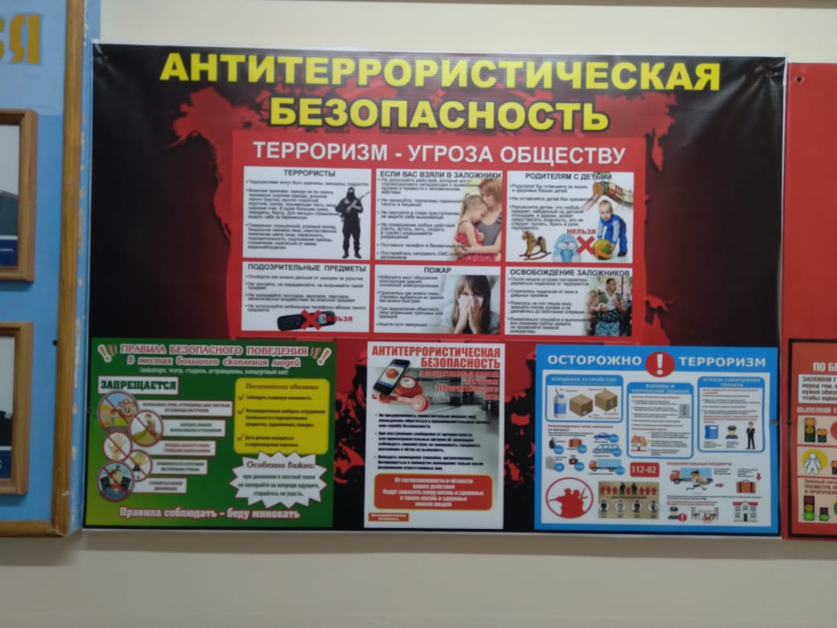

На официальном сайте ведется информационный блок «Антитеррор!» в котором еженедельно для пользователей обновляется информация по самым востребованным темам, планы работ по антитеррористическому направлению, а так же информационные памятки по данному направлению.

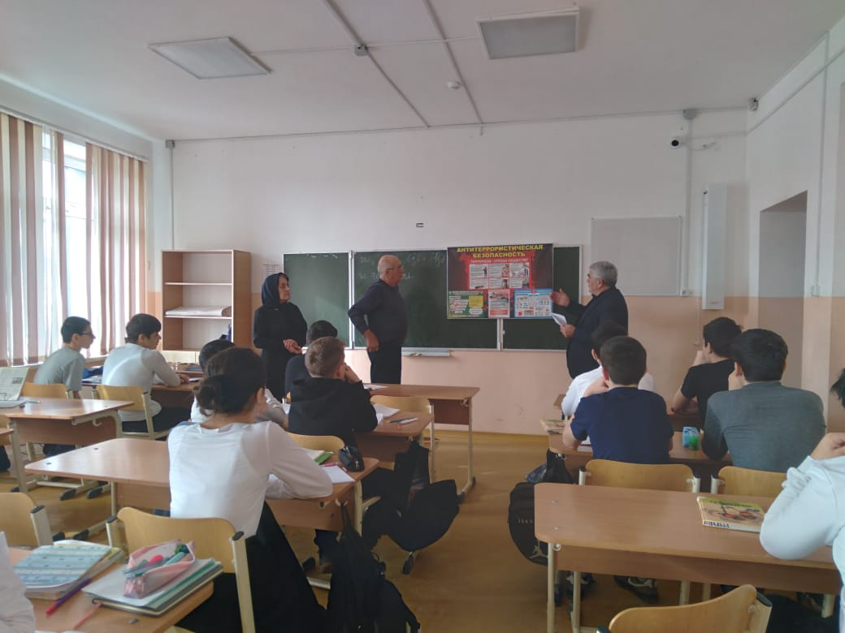

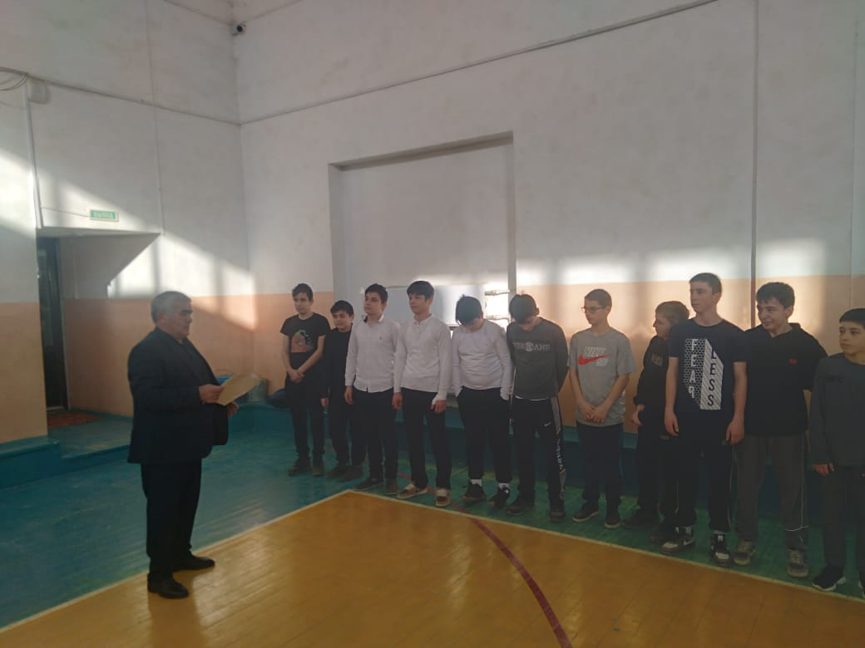

Заместитель директор по безопасности – Магомедов И.Р.